Nama Penulis | : Megawani Tonapa
NIRM | :2020174976
Judul Skripsi | :Pendampingan Konseling Holistik  Terhadap Anak Korban Perceraian di Gereja  Toraja Jemaat Buntu Masakke Klasis  Sangalla.
Tanggal Pemeriksaan | : 12 september 2021
Similarity
: 9%'
Dinyatakan MEMENUHI SYARAT ambang batas toleransi. Jika di
kemudian hari ditemukan kekeliruan karena keterbatasan aplikasi, seperti adanya
kesamaan dengan karya ilmiah yang lain yang lebih awal mendapatkan pengakuan
sebagai hak cipta (misalnya: karya ilmiah tersebut belum publish secara Online),
maka semua konsekuensi yang ditimbulkan menjadi tanggung jawab penulis
skripsi.
Demikian surat keterangan ini, untuk dipergunakan sebagaimana mestinya.

NIRM 2020174976
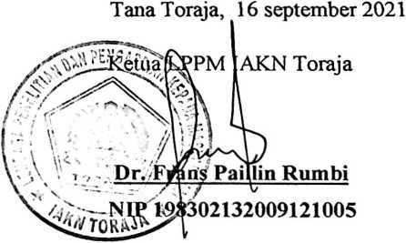
¹ Maksimal 20%
iv

